**页面置换算法实验报告**

1. **实验要求**

实现页面置换算法中的先进先出置换算法(FIFO)和最近最久未使用置换算法(LRU)。

1. **实验工具**

Visual Studio 2019

1. **实验内容**
2. 流程图

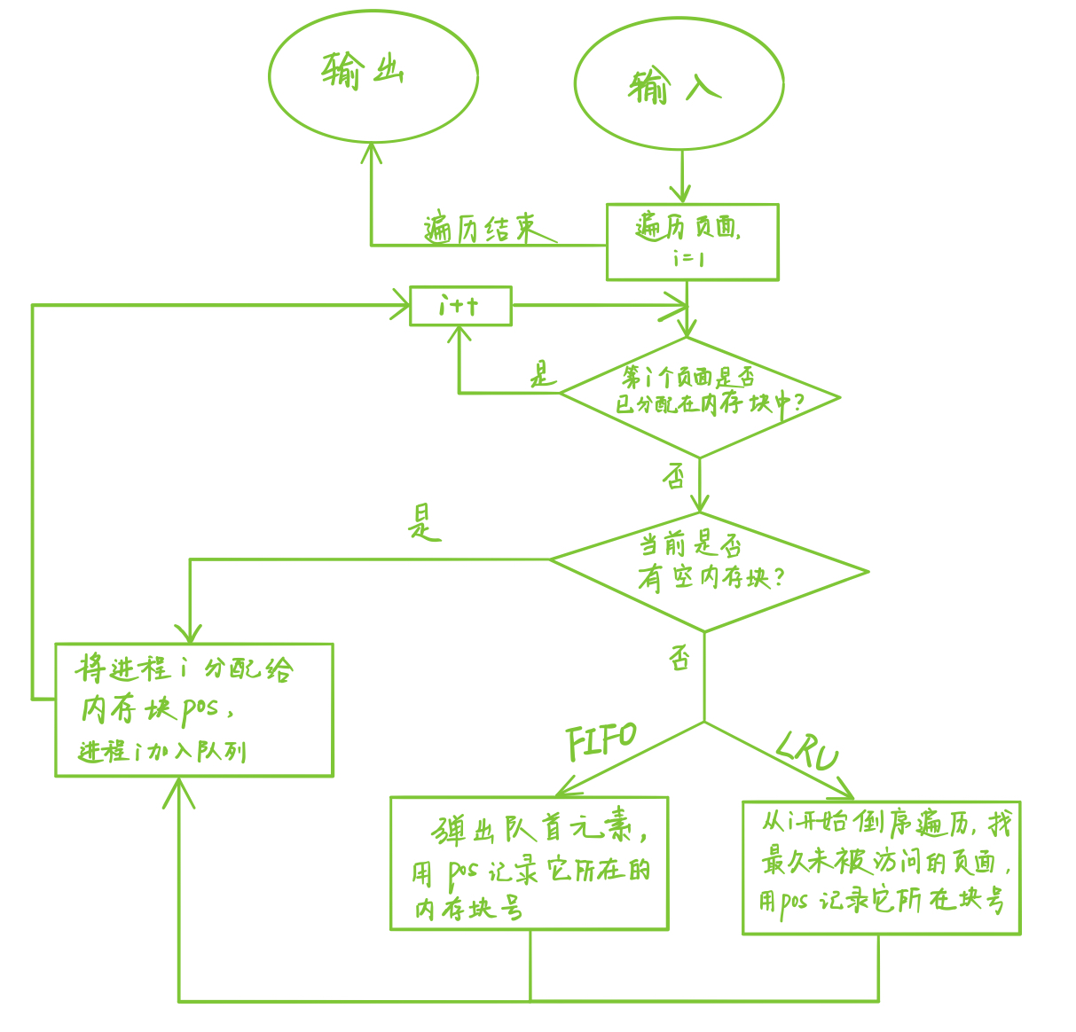

1. 构造算法调度类

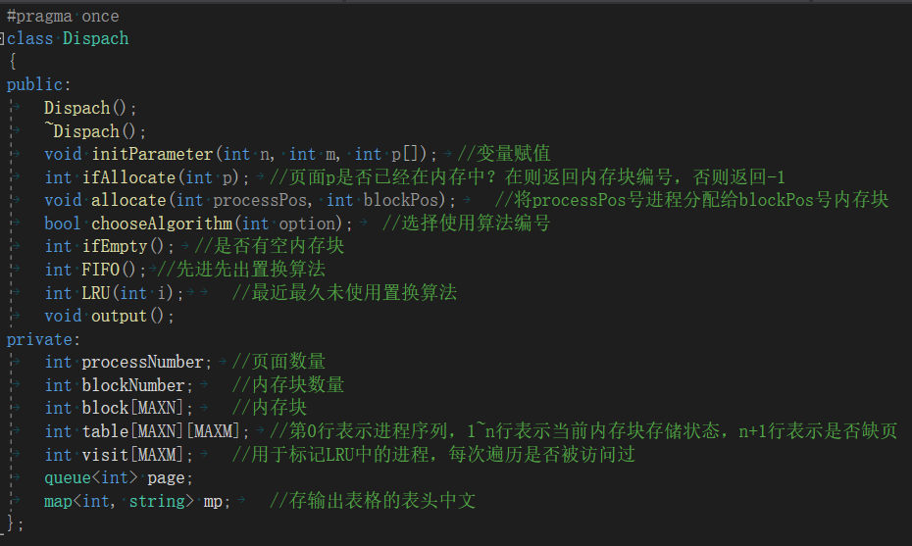

1. 调度过程

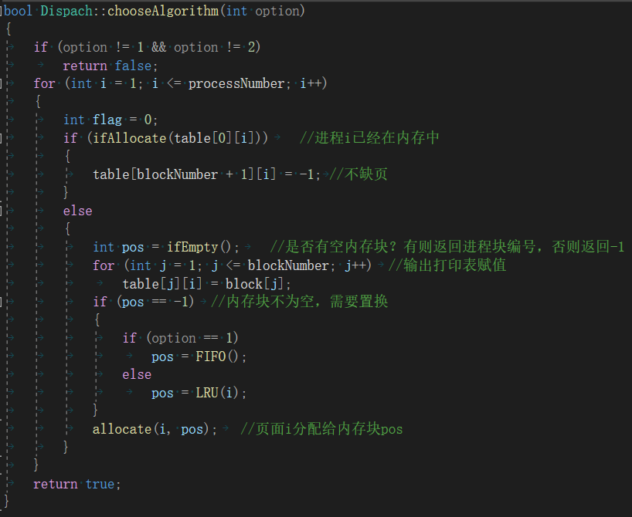

1. FIFO

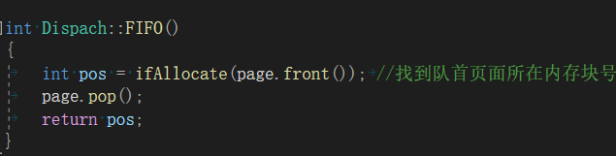

1. LRU

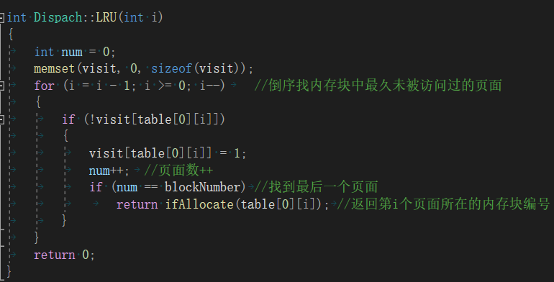

1. 主函数

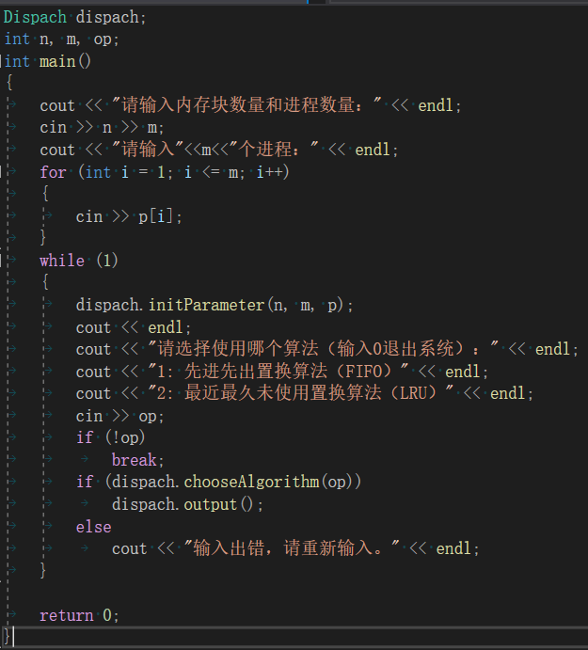

1. **实验结果**

**输入格式：**

输入内存块数量n，和访问页面次数m

输入m次访问的页面编号

选择置换算法（1为FIFO，2为LRU）

**样例1：**

3 12

3 2 1 0 3 2 4 3 2 1 0 4

**输出：**

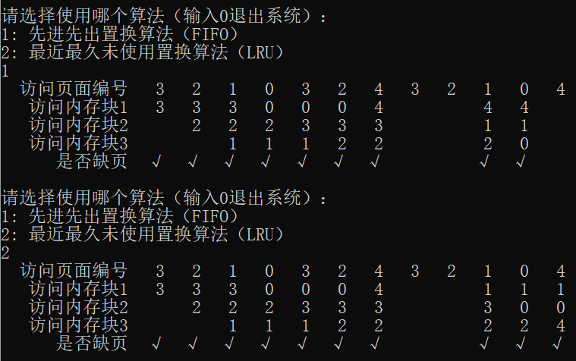

**样例2：**

4 20

1 8 1 7 8 2 7 2 1 8 3 8 2 1 3 1 7 1 3 7

**输出：**

